厦门南洋职业学院文件
厦南洋教〔2019〕69号

关于2020年上半年全国计算机等级考试报名的通知

各学院、各班级：
根据教育部考试中心统一部署，2020年3月（58次）全国计算机等级考试（以下简称NCRE）将于3月28—30日举行，考试形式为机考。为切实加强考务管理，严肃考风考纪，确保考试安全顺利进行，现将有关事项通知如下：
本次考试我校考点开考以下四个科目：一级计算机基础及MS Office、二级C语言程序设计、二级Access数据库程序设计、二级MS Office高级应用。
为确保我校考务工作顺利进行，现将有关报名事项通知如下：
一、报名对象：全体在校生（建议未开设计算机基础课程的班级不报本次考试）。
二、报名时间：2019年12月20日-2020年01月20日。
三、报考费：一级90元/人;二级105元/人。
四、报名办法
（一）网上报名
1.考生于2019年12月20日至2020年01月20日，通过福建省教育考试院官网的“数字服务大厅”的“社会考试”栏目“NCRE考生报名”（直接点击进入网报系统）。
具体报名流程见附件一
（二）注意事项
1.选取考点务必选352215厦门南洋职业学院。
2.报考考试科目不要选错。
3.照片一定要用证件照，不可用生活照、美颜照等。
4.报名信息一定要确认无误再缴费，缴费后信息将不能再更改。
5.只有缴费成功了，才算报名成功。
6.考试时需携带身份证和准考证，缺一不可。
7.建议未开设计算机基础课程的班级不报本次考试。
报名咨询电话：0592-7769188（工作日：上午8:00-11:40，下午14:00-16:40）
附件一：全国计算机等级考试网上报名系统使用说明（考生版）
厦门南洋职业学院教务处
2019年12月20日
厦门南洋职业学院教务处 2019年12月20日印发

附件1：
全国计算机等级考试网上报名系统
使用说明（考生版）

登录福建省教育考试院网站：http://www.eeafj.cn/
右侧“数字服务大厅”—>社会考试—>“全国计算机等级考试考生报名”进行注册登录。

注册ETEST通行证
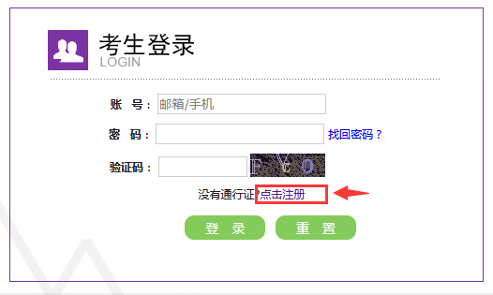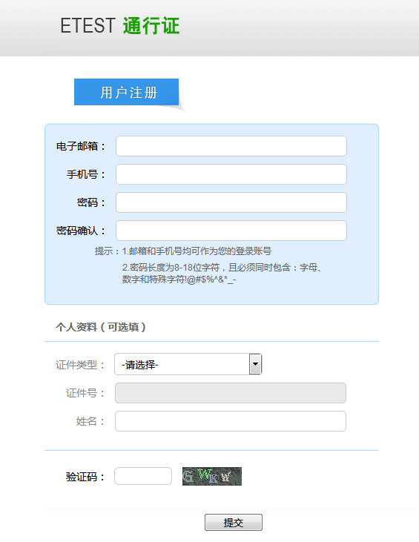
转入

1.考生首次登录系统需要注册登录通行证，若考生有通行证账号，可以直接登录。

2.考生点击“用户注册”按钮，根据网页提示，填写电子邮箱，手机号进行注册。

注意：电子邮箱和手机号都是必填项，并且以后可用来找回密码。

考试报名

考生报名时请认真阅读所报考点“考生通告”中的信息。
考生注册完账号以后，需要重新登录福建省教育考试院网站：http://www.eeafj.cn/
右侧“数字服务大厅”—>社会考试—>“全国计算机等级考试考生报名”进行登录报名。
1、填写考生注册的账号和密码进行登录
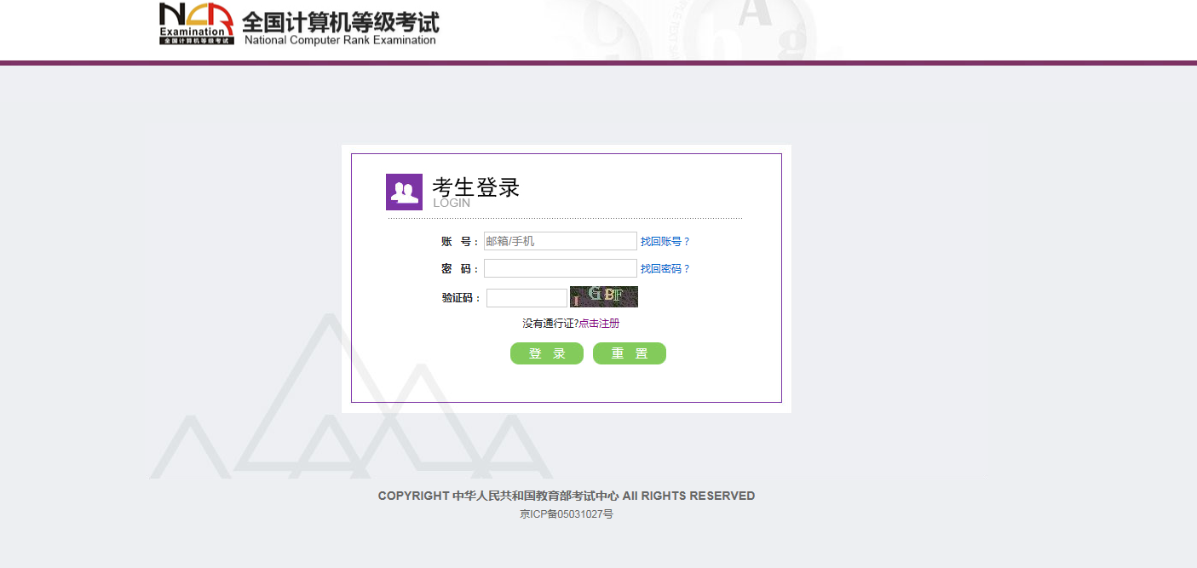
2、登录成功后跳转到NCRE考试报名系统首页，点击开始报名
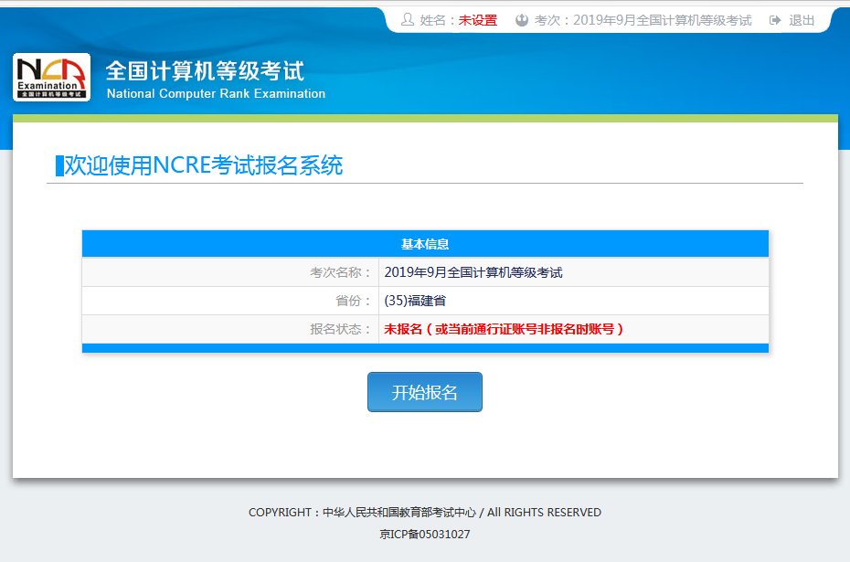
3、勾选接受报名协议

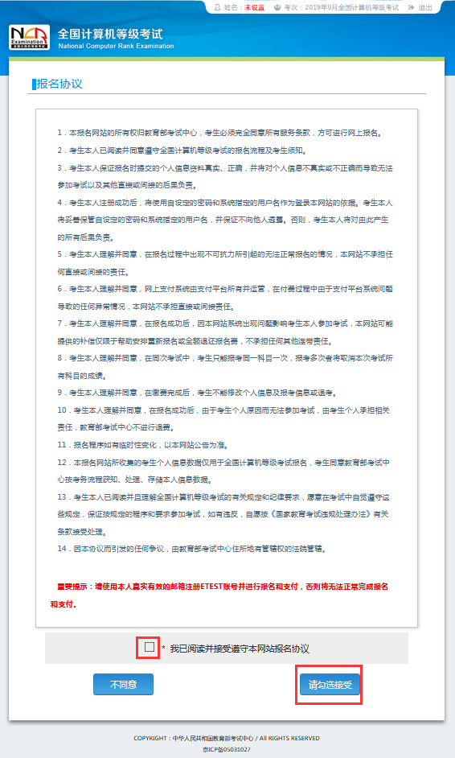
4、填写考生证件信息（证件类型和证件号码）
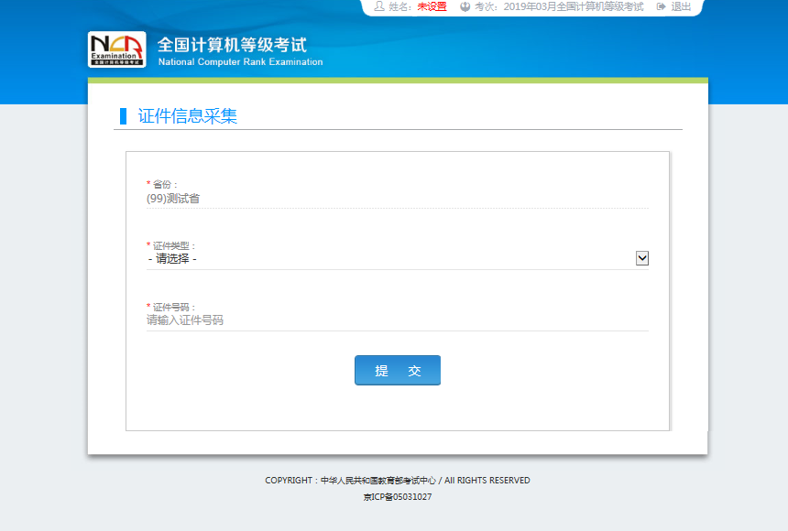
5、进入报名报考信息采集页面
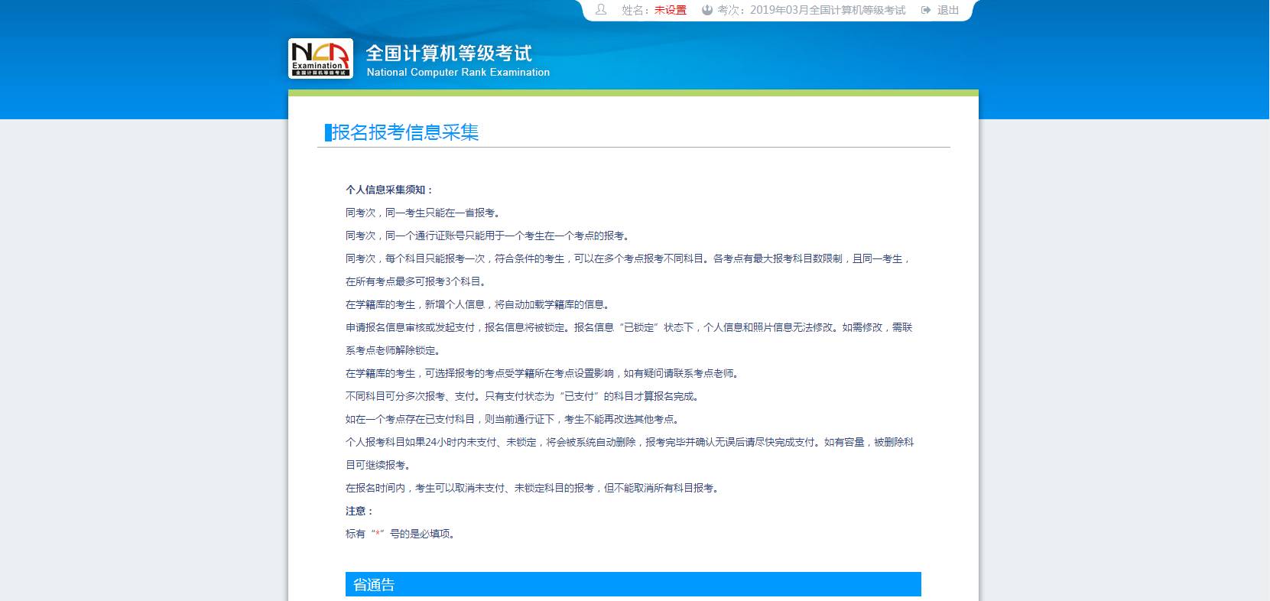
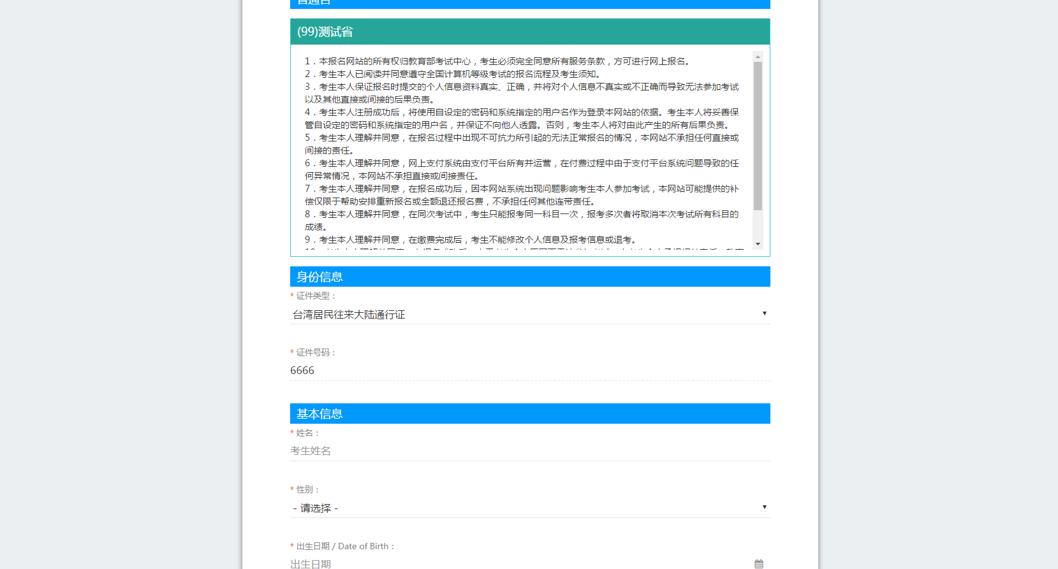
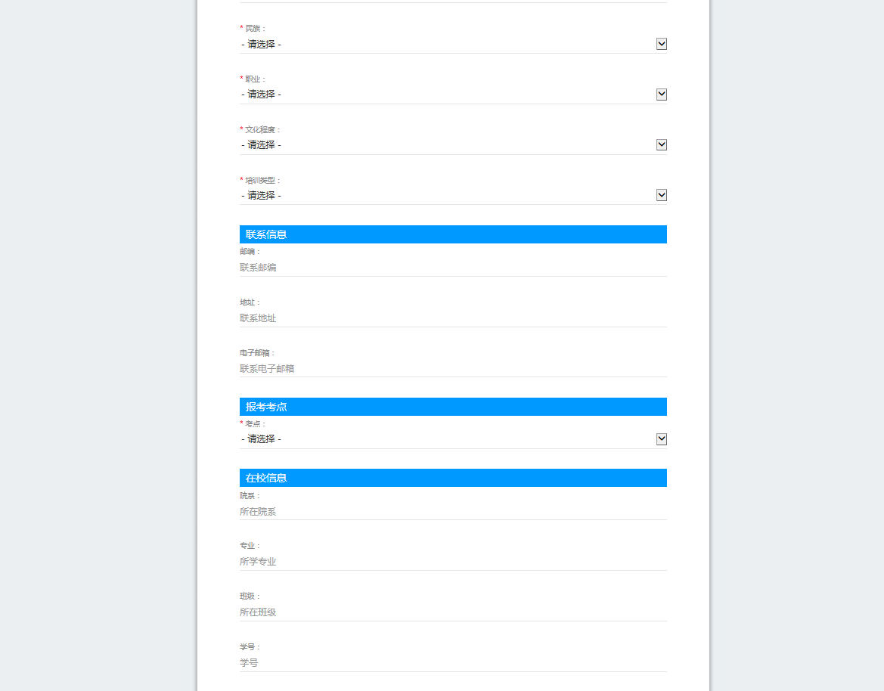
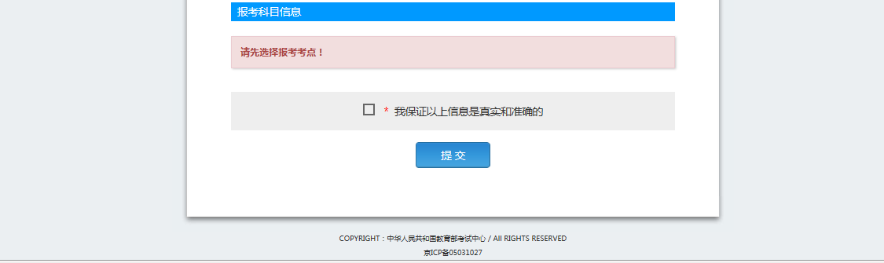
注意：该页面标记为红色*的都为必填项，班级也必须填写，才能提交成功。选定考点（352215厦门南洋职业学院）、院系、专业、班级、学号、报考科目（一级计算机基础及MS Office、二级C语言程序设计、二级Access数据库程序设计、二级MS Office高级应用）。
6、进入照片信息采集页面
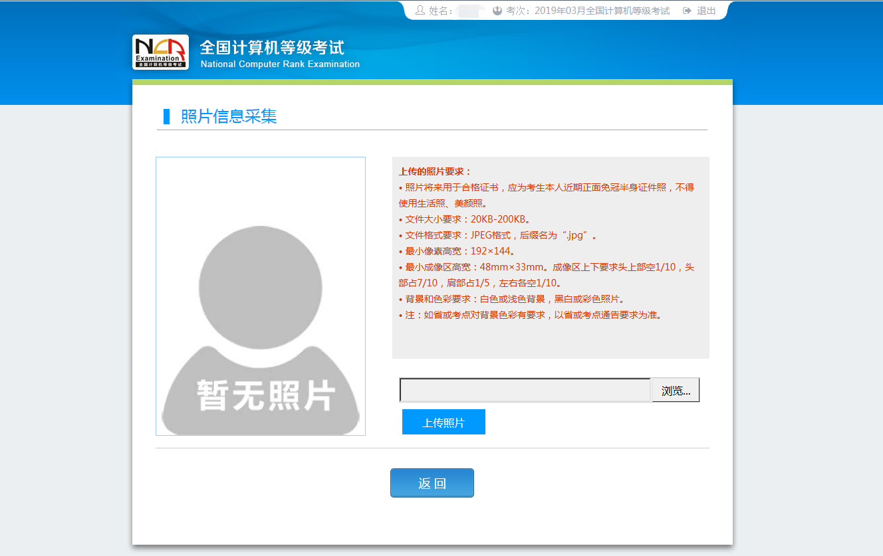
*照片规格：
- 照片将来用于合格证书，应为考生本人近期正面免冠彩色证件照，不得使用生活照、美颜照。
- 文件大小要求：20KB-200KB。
- 文件格式要求：JPEG格式，后缀名为“.jpg”。
- 成像要求：成像区上部空1/10，头部占7/10，肩部占1/5，左右各空1/10。采集图像大小最小为192*144（高*宽），彩色，成像区大小为48mm*33mm(高*宽)。
- 背景和色彩要求：白色或浅色背景，黑白或彩色照片。

7、报名信息页面
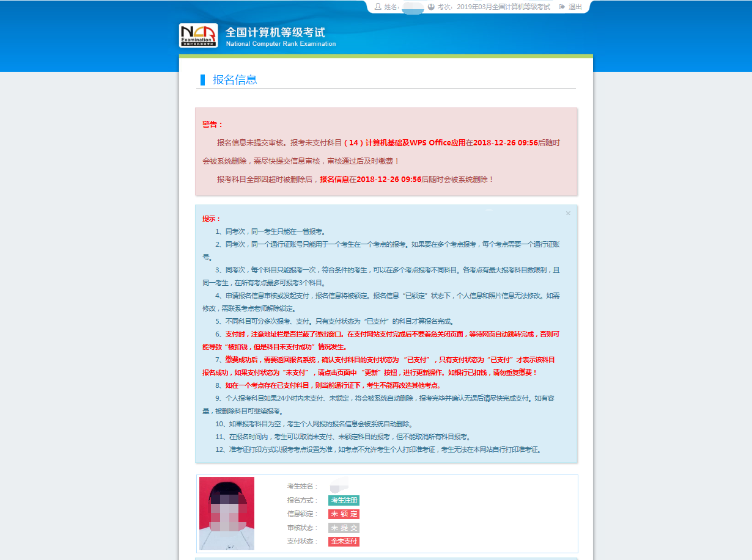
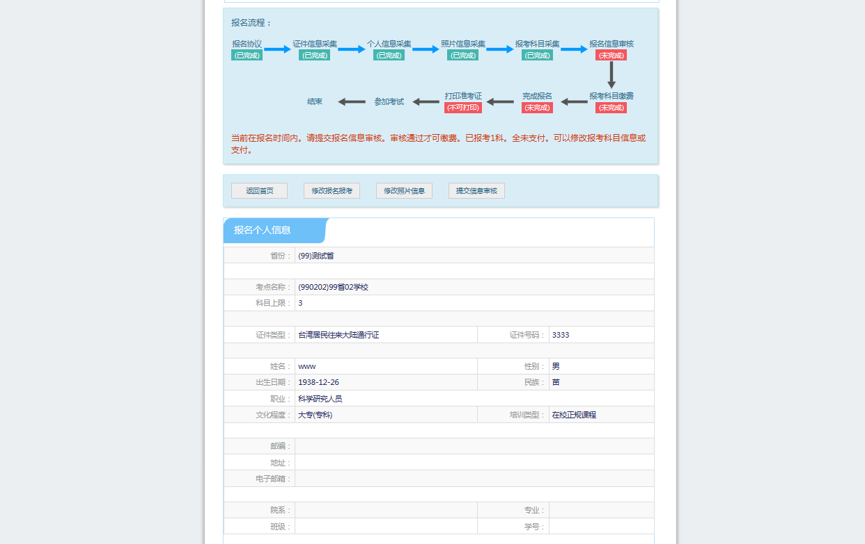
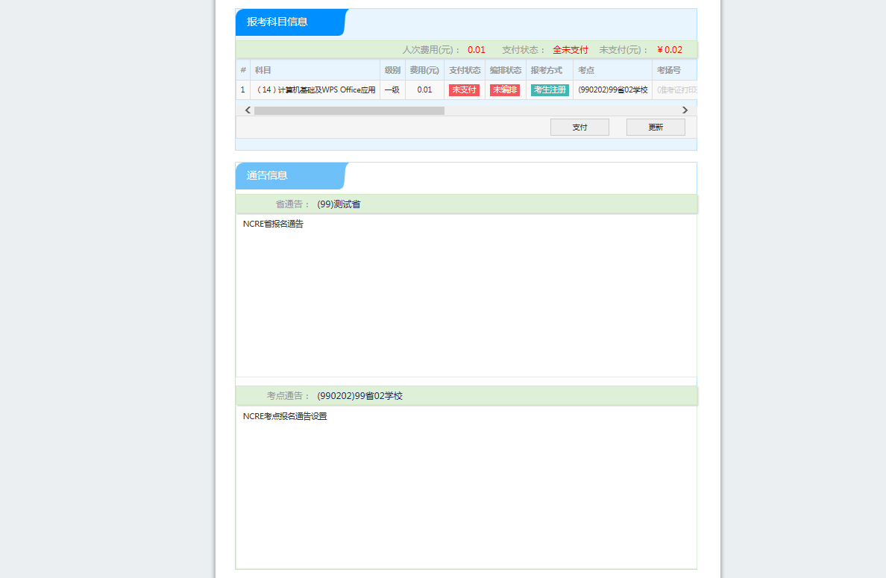
8、考生支付
点击“支付”按钮，
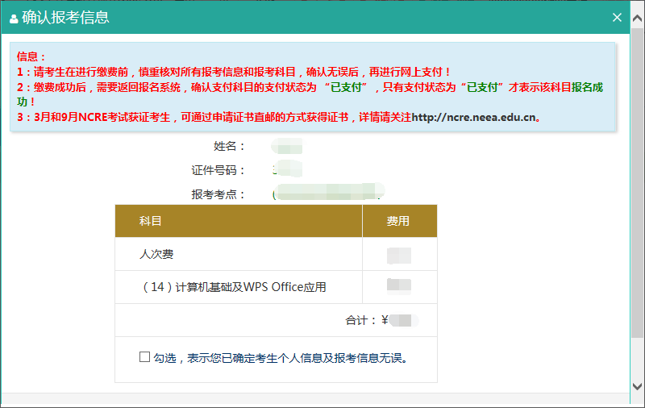
确认报考信息，勾选确认个人信息及报考信息无误。
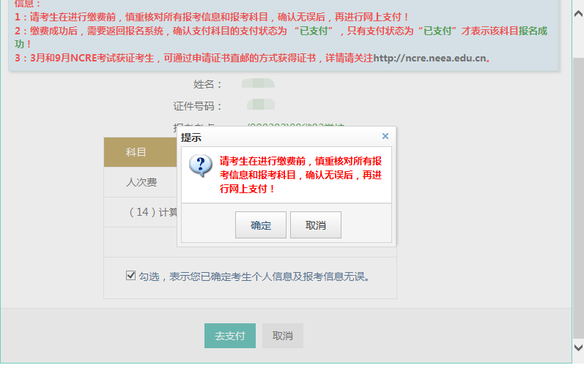
点击“确定”按钮：
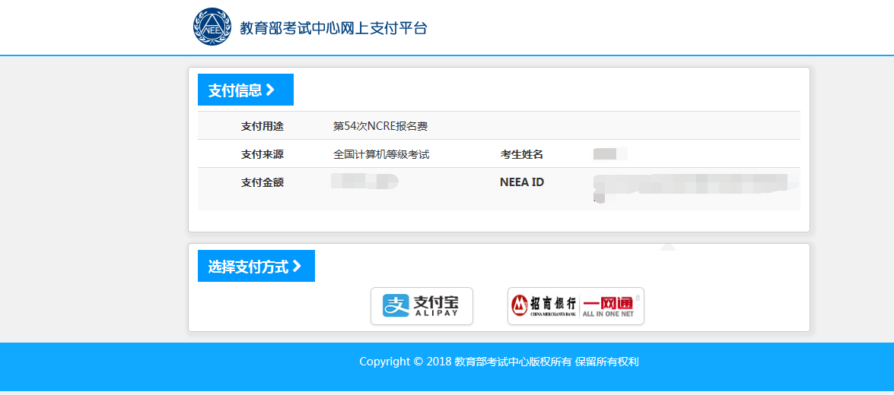
选择支付方式进行支付即可。

到此，考生已完成报名。

